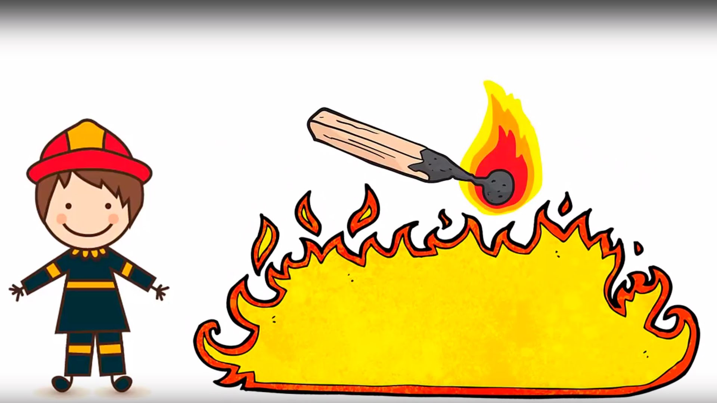

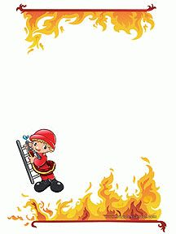
Сколько лет огонь угрожает людям, почти столько же они пытаются найти от него защиту. Можно назвать много факторов, влияющих на увеличение пожаров в современном мире, но самым важным является человеческий фактор. За последние годы значительно увеличилось количество пожаров, которые произошли по вине человека. Часто причиной пожара является детская шалость. Родители подходят к этой проблеме недостаточно серьёзно. Разрешают детям играть огнеопасными предметами, у многих зажигалка является привычной игрушкой. Чтобы изменить отношение человека к этой проблеме, нужно уже на дошкольном этапе развития ребёнка начинать заниматься с данной проблемой. Необходимо изменить сознание и отношение людей к противопожарной безопасности, а детский возраст является самым благоприятным для формирования правил пожарной безопасности.
Объясните детям:
Пожары очень опасны. При пожаре могут сгореть вещи, квартира и даже целый дом. Но главное, что при пожаре могут погибнуть люди. Запомни правила противопожарной безопасности.
Правило 1. Не балуйся дома со спичками и зажигалками. Это одна из причин пожаров.
Правило 2. Уходя из комнаты или из дома, не забывай выключать электроприборы.
Правило 3. Ни в коем случае не зажигай фейерверки, свечи или бенгальские огни дома (и вообще лучше это делать только со взрослыми).
Правило 4. В деревне или на даче без взрослых не подходи к печке и не открывай печную дверцу (от выскочившего уголька может загореться дом).
ЕСЛИ В ДОМЕ НАЧАЛСЯ ПОЖАР.
Правило 1. Если огонь небольшой, можно попробовать сразу же затушить его, набросив на него плотную ткань или одеяло или вылив кастрюлю воды.
Правило 2. Если огонь сразу не погас, немедленно убегай из дома в безопасное место. И только после этого позвони в пожарную охрану по телефону 01 или попроси об этом соседей.
Правило 3. Если не можешь убежать из горящей квартиры, сразу же позвони по телефону 01 и сообщи пожарным точный адрес и номер своей квартиры.
Правило 4. При пожаре дым гораздо опаснее огня. Большинство людей при пожаре погибают от дыма. Если чувствуешь, что задыхаешься, опустись на корточки или продвигайся к выходу ползком - внизу дыма меньше.
Правило 5. При пожаре никогда не садись в лифт. Он может отключиться.
Правило 6. Ожидая приезда пожарных, не теряй головы и не выпрыгивай из окна. Тебя обязательно спасут.
Правило 7. Когда приедут пожарные, во всём их слушайся и не бойся. Они лучше знают как тебя спасти.
УВАЖАЕМЫЕ РОДИТЕЛИ!
Помните, что соблюдение элементарных правил безопасности убережёт Вас и ваших детей!
• Спички - не игрушка. Прячьте спички от детей!
• Разъясните детям, как тяжелы последствия шалости с огнем.
• Не оставляйте детей без надзора.
• Не проходите мимо детей, играющих с огнем.
• Не забывайте выключать электроприборы.
• Не разрешайте детям включать электроприборы.
• Не разрешайте детям разводить костры. Костер надо раскладывать так, чтобы он был защищен от внезапных порывов ветра, которые могут разнести пламя по окрестности.
• Применяя химические препараты, будьте осторожны. Ознакомьтесь и строго выполняйте инструкцию, напечатанную на этикетке.
• Не загромождайте основные пути эвакуации, балконы и лоджии.
• Разъясните детям правила пользования первичными средствами пожаротушения.
• О пожаре звоните по телефону «101».

